Отчет по реализации программы «Территория самостоятельности»
В 2018-2019 учебном году продолжается деятельность педагогического коллектива по подготовке воспитанников к самостоятельной жизни рамках реализации программы «Территория самостоятельности», в котором приняли участие 9 воспитанников, обучающихся в 9 классе.
В начале учебного года была проведена жеребьевка, в ходе чего было сформировано 4 пары для самостоятельного проживания.
Перед заселением ребята ознакомлены с правилами проживания в квартире. Каждый воспитанник изучил инструкции по технике безопасности при работе с бытовой техникой, острыми и режущими предметами.
В учебной квартире прожили 4 пары выпускников, срок проживания составил 2 недели.
Первыми освоили навыки самостоятельного проживания воспитанницы 3 группы: Хрущева Екатерина, Редькина Полина, Цынгалева Алина. Большую инициативу по организации быта и приготовлению пищи проявляла Екатерина, Алина активно оказывала помощь и проявляла интерес, Полина себя не проявила, была «Молчаливым слушателем».
Второй проживающей парой стали воспитанники 2 и 8 групп Храмов Никита и Ефимов Данила. У ребят с первого дня проживания были разделены обязанности. Никита занимался приготовление ужина, Данила отвечал за чистоту в квартире. Не дожидаясь помощи преподавателей ребята могли приготовить себе перекус и самостоятельно начать готовить ужин. Из квартиры всегда доносились ароматные запахи еды. За время проживания между ребятами возникла конфликтная ситуация, которая привела к бытовым неудобствам, но на дальнейшее проживание это не повлияло. Соблюдение порядка можно оценить на «4».
Следующими заселились братья Беликовы. Работа шла тяжело. Активность в приготовлении ужинов, уборке проявлял только Дима, с интересом выполнял практические задания. Максим часто высказывал недовольство, ему было скучно, неинтересно, бытовые обязанности не выполнял. Чистота не всегда соблюдалась, но личные вещи всегда были постираны и поглажены.
Последними проживали Рогозина Ольга и Крикливенко Елена. Девочки долго не могли дождаться своей очереди для проживания. Переезжали с большой радостью. Сразу принялись за уборку, с большим энтузиазмом составляли меню и готовили ужин. За все время проживания всегда соблюдали чистоту и участвовали в выполнении бытовых ситуаций. Первые несколько дней испытывали затруднения по самоорганизации (не слышали будильник, чуть не опоздали в школу). Елена всегда выполняла поручения, но активность не проявляла. Ольга очень заинтересовалась
За период проживания воспитанники на практике закрепили правила пользования бытовой техникой, уход за посудой и столовыми приборами, расширили свое повседневное меню новыми блюдами.
В настоящее время готовится материал для размещения в журнале «Домовенок». Новыми рецептами дополняется сборник кулинарных рецептов.
Подводя итог, можно сделать вывод, что навыки самостоятельного проживания, ведения домашнего хозяйства, планирования бюджета сформированы сформированы у следующих воспитанников: Хрущевой Екатерины, Цынгалевой Алины, Храмова Никиты, Беликова Дмитрия, Рогозиной Ольги, что сотавляет 66 % от общего количества выпускников.
В группу риска можно отнести 3 воспитанников: Беликов Максим, Ефимов Данила, Крикливенко Елена, Редькина Полина, так за время проживания ребята не проявили должной инициативы, были безучастны и не заинтересованы в самостоятельном приготовлении пищи, ведении домашнего хозяйства, соблюдении режима дня и выполнении обязанностей.
В связи с этим целесообразно обратить внимание педагогов-наставников, закрепленных за данными воспитанниками к существующей проблеме и в беседах и встречах уделять внимание на проявление ответственности и формирование самостоятельности.
В целях поощрения за успешное проживание рекомендуется дополнительное проживание в учебной квартире сроком на 1 неделю Храмову Никите.
Исходя из анализа проживания первой пары, Редькиной Полине не удалось в полной мере пройти этап самостоятельного проживания, необходимо продлить срок на 1 неделю для закрепления полученных знаний индивидуально.

Социальный педагог Е.И. Сивакова

Фотоотчет о проживании в учебной квартире
2018-2019 учебный год
Братья Беликовы «Воскресный ужин» Максим Беликов «Царь котлет»
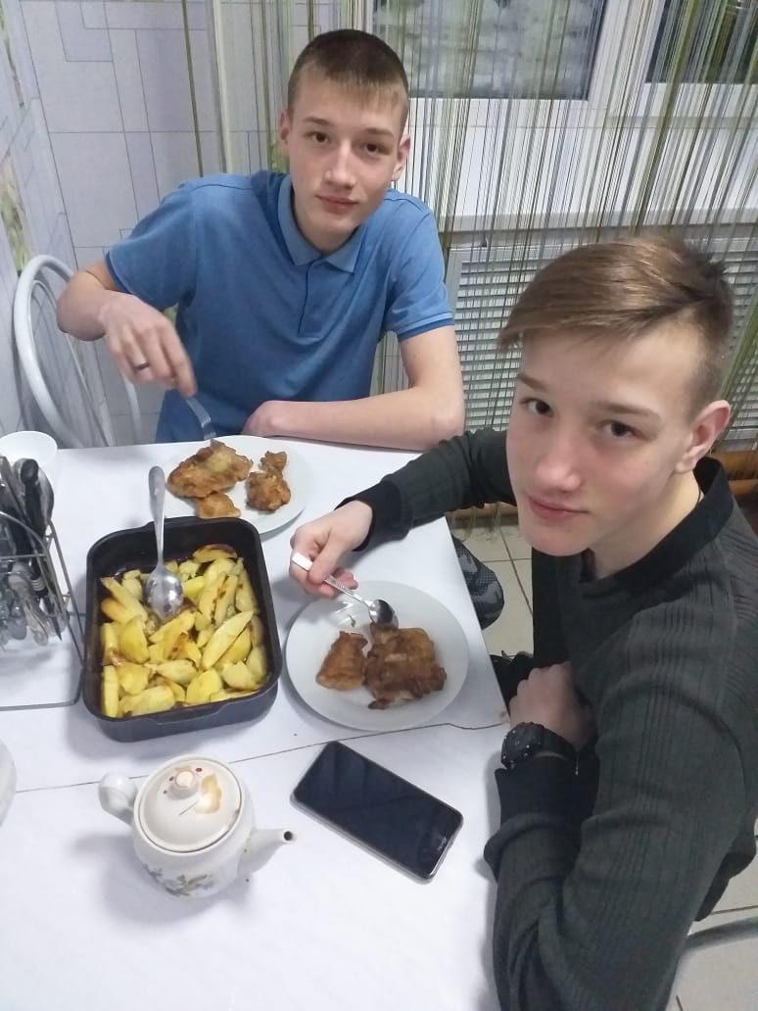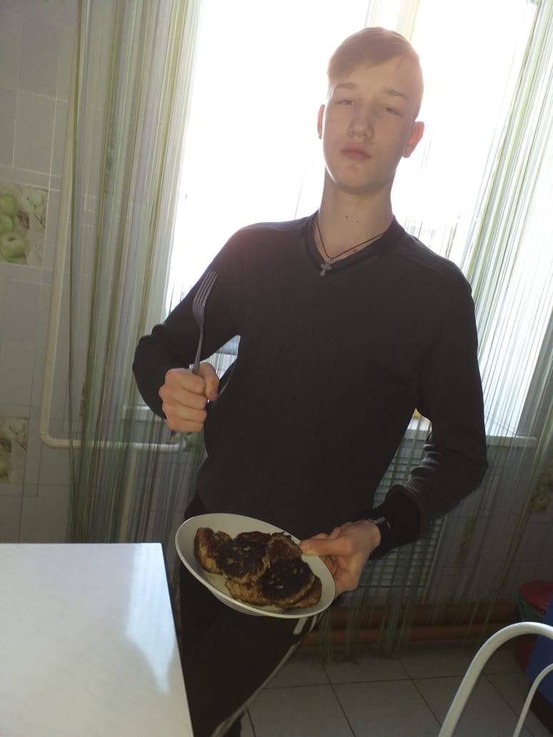
Крикливенко Елена, Рогозина Ольга «Генеральная уборка»
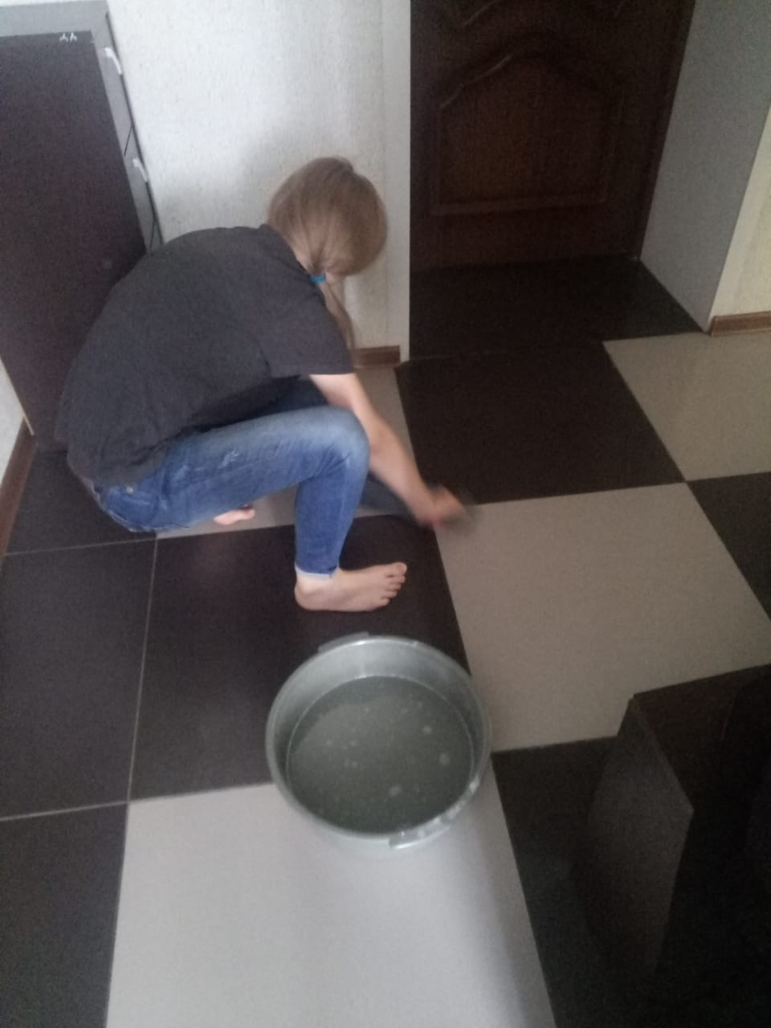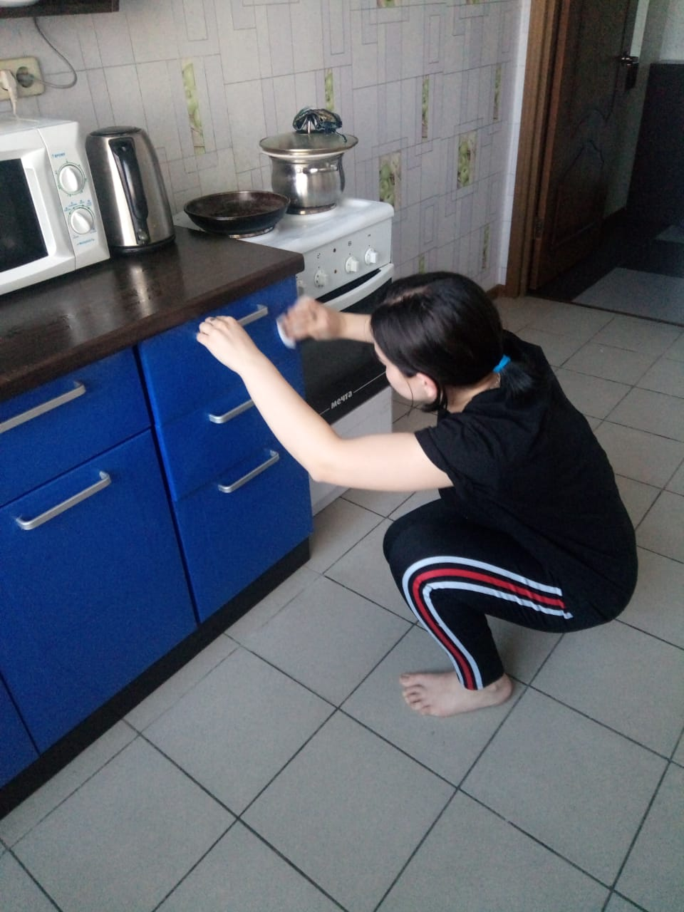

Лепим первые пельмени Пирог «К чаю»
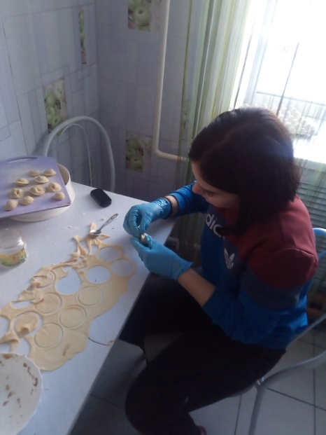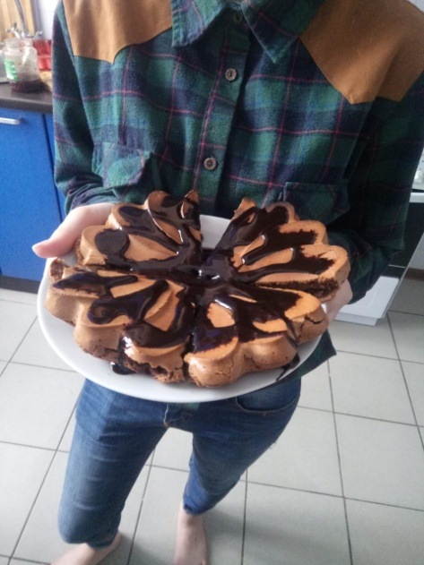

Наше первое самостоятельное проживание
в учебной квартире
Мы, Рогозина Оля и Крикливенко Елена прожили в учебной квартире две недели. Очень долго ждали своей очереди, по этому заселялись с хорошим настроением и кучей планов. Во время проживания мы поняли, что жить самостоятельно не так-то и просто, но только если не умеешь готовить.
Нам по готовке все две недели помогала социальный педагог Евгения Игоревна. Мы научились готовить много интересных блюд (никогда не думали, что в котлетах есть еще что-то кроме мяса). Активно пользовались бытовой техникой: стиральная машина, мультиварка, микроволновка (кстати, в ней можно ни только разогревать, но и готовить), утюг. С уборкой проблем не возникло, так как навыки уже были (любимые генеральные уборки в группе) Самое сложное- заставить себя!
Время от времени к нам приходили ребята с группы, воспитатели, смотрели как мы живем, помогали нам советами.
В общем, жить самостоятельно одновременно сложно и интересно, а проживание в социальной квартире помогает это осознать и подготовиться к определенным неожиданностям.
Рогозина Ольга
Крикливенко Елена
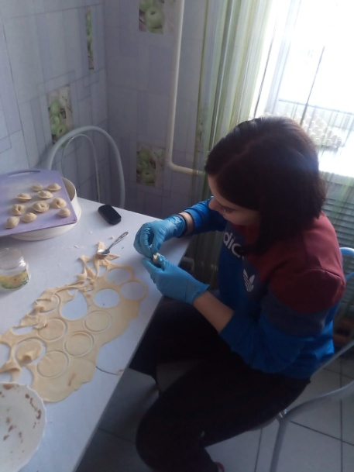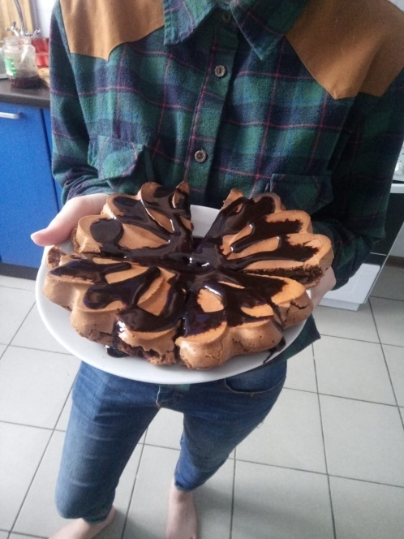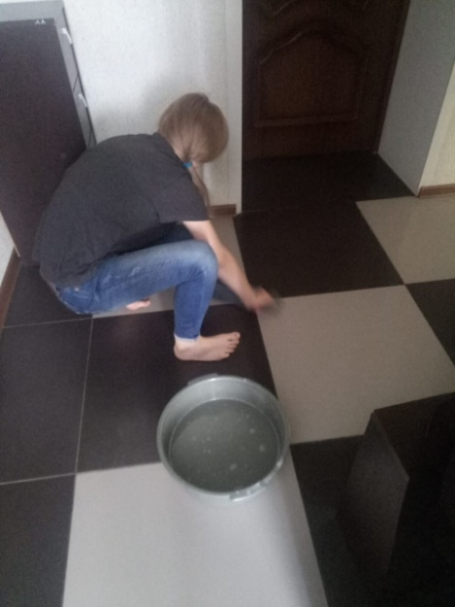

С 11 по 24 марта
Крикливенко Елена
Рогозина Ольга

Меню на время проживания в социальной квартире

11 марта
- Лапша с яйцами, сладкие гренки (на десерт)
12 марта
- Минтай в кляре с картофелем
13 марта
Омлет с сосисками
14 марта
- Борщ
15 марта
- котлеты (полуфабрикаты на субботу), картофельное пюре
16 марта
- Котлеты, каша гречневая
17 марта (воскресенье)
- Каша пшенная, борщ, красная рыба с овощами в духовке
18 марта
Каша рисовая
19 марта
-Пирог к чаю
20 марта
- Лапша «По-флотски»
21 марта
- Курица с картошкой в духовке
22 марта
- Пельмени по-домашнему
23 марта
- Мясной рулет в мультиварке (ленивые манты)
24 марта (воскресенье)
- Каша «Дружба», суп картофельный, драники
Список пар для проживания в учебной квартире
На 2018-2019 учебный год

Хрущева Екатерина
Редькина Полина
Цынгалева Алина

Храмов Никита
Ефимов Данила

Беликов Дмитрий
Беликов Максим

Рогозина Ольга
Крикливенко Елена

График работы педагогов на учебной квартире: с 16.00 до 18.00

